
FTD le 26/10/2010
Photos du 26/10/2010

42 Rue Daviel
Daviel (Monoprix)

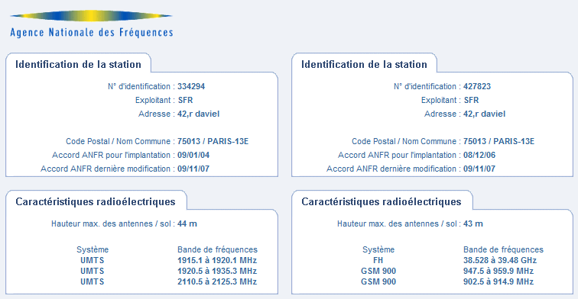


Secteur vers Rue Daviel

BCCH | LAC | CID | TRX | Divers
108 | 1100 | 47517 | 3  H108, H118, H124 | RAM 101

Secteur vers Bd. Auguste Blanqui (Le Monde)

BCCH | LAC | CID | TRX | Divers
72 | 1100 | 37517 | 6  H72, H79, H86, H93, H106, H115 | RAM 106

Secteur vers Hop. St-Anne

BCCH | LAC | CID | TRX | Divers
89 | 1100 | 57517 | 5  H68, H82, H89, H97, H120 | RAM 106

RAM |GSM | -101 / -106 dBm
RAR | 4
RAM |DCS

T3212 | 30 | 180 (TEMS)

PRP | 5
DSF | 18
GSM
DCS

MT |GSM  MS-TXPWR-MAX-CCH | 5 |33 dBm

BA  BS-AG-BLKS-RES | 4

CM  CCCH configuration | 0 |Not Combined

